GAUTENGSE DEPARTEMENT VAN ONDERWYS
SENIORSERTIFIKAAT-EKSAMEN

GESKIEDENIS SG
(Eerste Vraestel: Algemene Geskiedenis)

TYD: 2½ uur

PUNTE: 150

INSTRUKSIES:

- Die vraestel bestaan uit TWEE afdelings:

- Afdeling A bestaan uit VIER opsteltipe vrae. Kandidate mag ENIGE TWEE opstelle beantwoord. Opstelle moet nie met opskrifte of in memorandumstyl geskryf word nie.

- Afdeling B bestaan uit VERPLIGTE kortvrae. Kandidate moet AL die kortvrae beantwoord.

- Die ADDENDUM (bladsy 16 tot 19) bevat inligting en illustrasies wat betrekking het op Afdeling B. Daar word aanbeveel dat u hierdie Addendum losmaak en dit teenoor die betrokke vrae plaas vir maklike verwysing.

- Skryf so netjies en duidelik moontlik.

- Nommer ALLE vrae duidelik en akkuraat.

AFDELING A

OPSTELTIPE VRAE

Beantwoord enige TWEE vrae uit hierdie afdeling. Gebruik ongeveer 40 minute om elke vraag te beantwoord. Moet asseblief nie vergeet om die bronne te raadpleeg nie

VRAAG 1

DIE OPKOMS VAN DIE SUPERMOONDHEDE: DIE USSR

“Wat die toename in produksie betref, was die Sowjet-Unie se benadering baie suksesvol. Teen 1939 was die Sowjet-Unie die tweede leiersmoondheid in die wêreld ten opsigte van swaar nywerhede.”

1.1 Verduidelik hoe Stalin te werk gegaan het om hierdie nywerheidsuksesse in die Sowjet-Unie tussen 1928 en 1939 te bereik. | (30)

Lees die onderstaande bronne

- Watter opofferings moes die werkers na verwagting maak om die doelstellings soos deur Gosplan vir die industrieë uiteengesit is, te bereik? | (10)  [40]

“Duisende mense is in nuwe dorpe hervestig en het opleiding ontvang … In die begin was die werk- en lewensomstandighede in die industriёle dorpies net so swak soos dit was voor die rewolusie, maar dit het geleidelik verbeter. Meer en meer fasiliteite soos winkels, klubs en hospitale is voorsien.”

Baker, historikus, 1990

“In 1935 het Alexei Stakhanov meer as ’n honderd ton steenkool in ses ure gesny. Dit was ’n reklamefoefie wat met die hulp van ander werkers georganiseer is. Die regering het hom tot “Held van Sosialistiese Arbeid” verklaar en die propagandamasjinerie het alle Sowjet-werkers aangemoedig om Stakhanovs te word.”

“Werk in die Sowjet-Unie is ’n verpligting. Hy wat nie werk nie, sal nie eet nie.”

Sowjet Grondwet

“Teen die laat 1930’s het baie Sowjet-werkers hulle omstandighede verbeter deur goedbetaalde geskoolde werk te kry en bonusse te verdien deur produksieteikens te bereik. Werkloosheid het feitlik nie bestaan nie. In 1940 het die USSR meer dokters per kop van die bevolking as Brittanje gehad. Onderwys was vry en verpligtend vir almal en Stalin het groot somme geld in opleidingskemas in kolleges en by die werkplek belê.”

“Aan die ander kant was die lewe onder Stalin baie streng. Fabriekdissipline en strawwe was swaar. Laatkommery of afwesighede is met afdanking gestraf, en dit het dikwels beteken dat jy jou woonstel of huis ook verloor het. Omdat die werkers van harde werk en streng dissipline probeer wegkom het, het die geheime polisie binnelandse paspoorte, wat die vrye beweging van werkers binne die USSR verhoed het, ingestel.”

“By groot ingenieursprojekte soos damme en kanale, was baie van die werkers gevangenes wat harde arbeid opgelê is omdat hulle koelakke of Jode was.”

Ben Walsh, Modern World History, 1998

“Wat was die resultate van die Vyfjaarplan na vier jaar?”

- Ons het nie ’n yster- en staalnywerheid gehad nie. Nou het ons een.
- Ons het nie ’n meganiese gereedskapsindustrie gehad nie. Nou het ons een.
- Ons het nie ’n moderne chemiese industrie gehad nie. Nou het ons een.
- Ons het nie oor ŉ groot industrie vir die vervaardiging van landboumasjienerie beskik nie. Nou het ons een.

Stalin oor die Eerste Vyfjaarplan in 1932

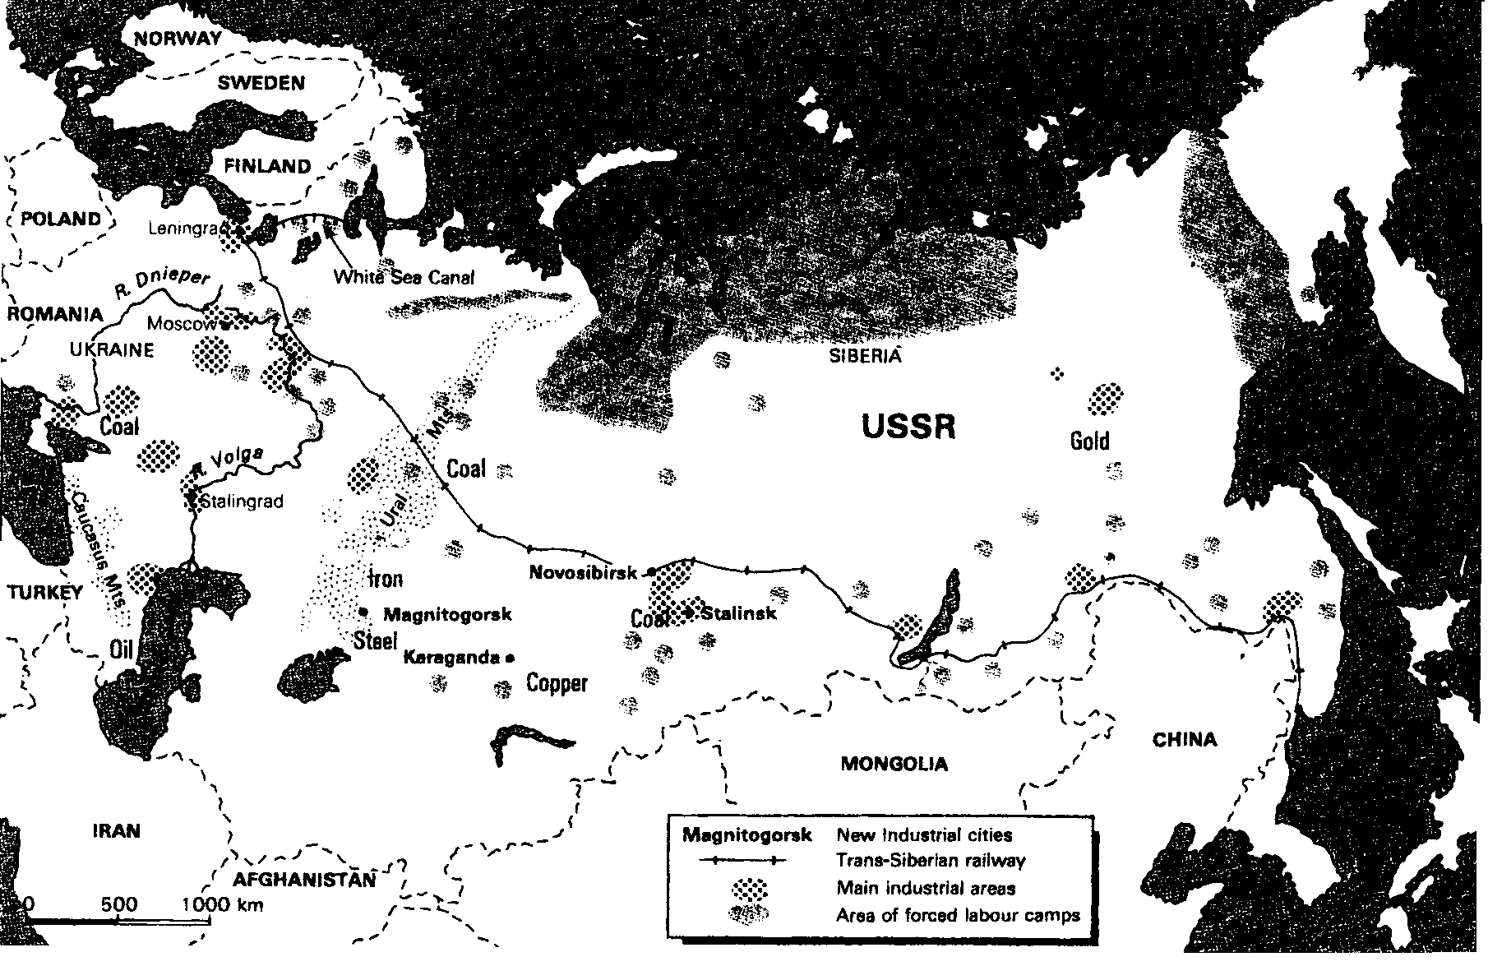
Nywerhede in die USSR onder Stalin

Nuwe nywerheidstede
Trans-Siberiese spoorweg
Hoof nywerheidsgebiede
Gebied van dwangarbeidkampe

VRAAG 2

DIE OPKOMS VAN DIE SUPERMOONDHEDE: DIE VERENIGDE STATE VAN AMERIKA

Die Amerikaanse ekonomie het deur drie duidelike fases tussen 1922 en 1939 gegaan, naamlik snelle groei, depressie en herstel.  Verduidelik wat die redes vir hierdie drie fases was deur te verwys na die onderstaande gebeure en die bronnemateriaal wat voorsien word.  - Die na-oorlogse ekonomiese toestand, 1918 tot 1920  - Die ineenstorting van die aandelemark, 1929 en die treurige toestand van die gewone werker  - Die presidentsverkiesing van 1932 en die beleid agter die New Deal tot en met die Honderd Dae. | [40]

“Terwyl die oorloggeteisterde lande hulle fabrieke laat oorskakel het na die vervaardiging van oorlogsgoedere soos wapens, het Amerikaanse fabrieke ’n hoë aanvraag vir gebruikersgoedere en wapentuig ondervind. Die industrie het gefloreer. Terselfdertyd is surplus landbouprodukte na Europa verskeep omdat boere meer produkte geproduseer het as wat die gewone mark benodig het.”

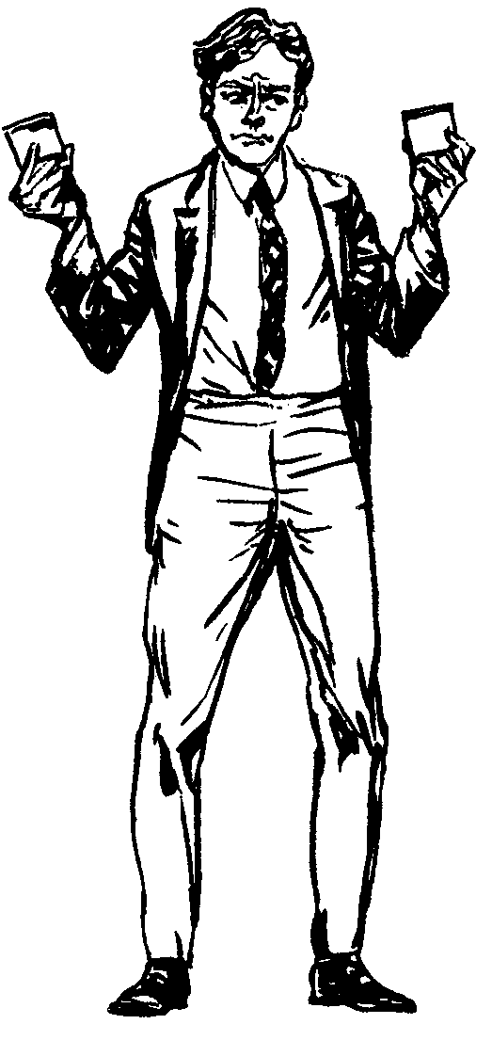
bv. plaaslike item
= 20c
oorsese ingevoerde produk
= 15c + belasting van 10c
totaal 25c (dus duurder)

Wanneer so ŉ praktyk aanvaar word, praat ons van
‘beskermende’-beleidrigtings en van ŉ ‘tariefmuur’.
“Daar is nie ’n werklose persoon in die land wat nie bygedra het tot die rykdom van elke miljoenêr in Amerika nie. Die werkersklas het dit nie veroorsaak nie, dit was die grotes … Ons het meer koring, meer mielies, meer voedsel, meer katoen, meer geld in die bank, meer van alles in die wêreld as wat enige ander nasie wat ooit gelewe het, nog gehad het, tog kom ons om van honger. Ons is die eerste nasie in die geskiedenis van die wêreld om in ’n motor na die armhuis te gaan.”

Will Rogers, Amerikaanse skrywer, 1931

“Mense in die landboubedryf is die swaarste deur die Depressie getref, omdat die 1920’s hulle in elke geval ook nie goed behandel het nie. Groot boere was nie in staat om hulle verbande te betaal nie … Om sake vir die boere te vererger, het oorproduksie en droogte in die sentrale suidelike state ook miljoene akker in ’n woestyn-kom verander en die boere van hulle plase verdryf.”

Ben Walsh, historikus, 1996

’n Spotprent deur John McMutcheon, 1932. Die man op die bank het al sy spaargeld as gevolg van die ineenstorting van die bankindustrie verloor.

“Hoekom het jy nie geld vir die toekoms gespaar in die goeie tyd nie”?
“Ek het”
Slagoffer van
die bank
mislukking
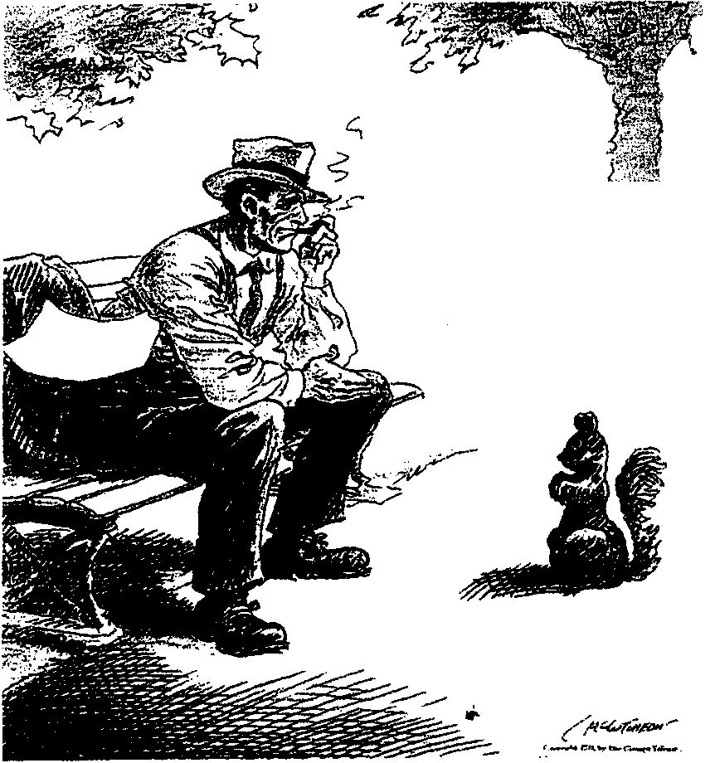

Werkloses staan tou vir ’n goedkoop maaltyd.

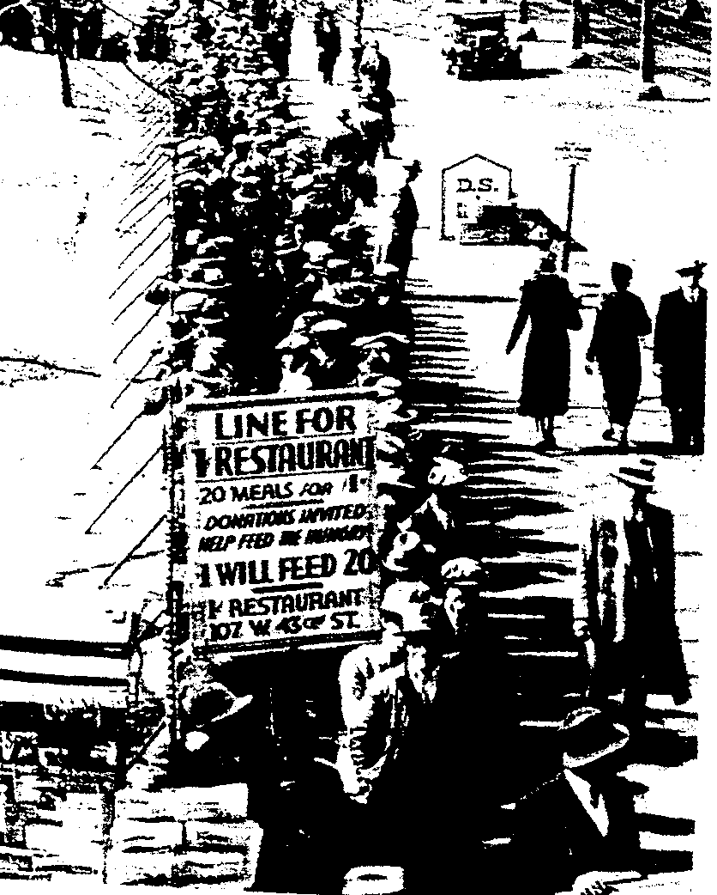

“Die land benodig … die land eis doelgerigte, volgehoue proefnemings … Dit is wys om ’n metode aan te neem en te probeer; as dit misluk, erken dit openlik en probeer ’n ander een. Maar bo alles moet ons iets probeer: Die miljoene noodlydendes sal nie vir lank in stille aanvaarding bly staan nie…”

The Public Papers and Addresses of Franklin Roosevelt, 1938

“Miljoene van ons burgers koester die hoop dat hulle vroeëre lewenstandaarde nie vir altyd verby is nie. Daardie miljoene sal nie vergeefs wag nie. Ek belowe julle, ek belowe myself om ’n Nuwe Bedeling vir die Amerikaanse volk in te stel … Ek voer oorlog teen Ondergang, Versuim, Oneerlikheid en Moedeloosheid …”

Roosevelt se toespraak voor die verkiesing, 1932

“In die eerste honderd dae van sy presidentskap het Roosevelt dag en nag saam met sy adviseurs gewerk om ’n verskeidenheid algemene maatreëls op te stel.”

Ben Walsh, historikus, 1996

“Die bankvakansie van 1932 was waarskynlik die keerpunt van die Depressie. Nadat die mense die skok van die sluiting van alle banke oorleef het, en hulle banke, met hulle geld veilig, weer sien open het, het daar weer vertroue ontstaan. Goeie tye was aan die kom. Dit het die herlewing van hoop beteken.”

Raymond Moley, een van Roosevelt se adviseurs tydens die “Honderd Dae” sitting van die Kongres

VRAAG 3

- Gebruik die bronne om ’n lys saam te stel wat aandui hoe Khruschev die lewensomstandighede in die Oos-Europese satellietstate wou verander.  - Verduidelik die Hongaarse opstand teen die Sowjet-beheer.  - Gebruik die bronne om VYF (5) redes vir die opstand van die Hongare teen die Russiese beheer neer te skryf. | (5)  (30)  (5)  [40]

Opstande teen die Russiese oorheersing in Oos-Europa

Nikita Khruschev, 1955:

“Ons moet meer graan produseer. Hoe meer graan daar beskikbaar is, hoe meer vleis, varkvet en vrugte sal daar wees. Die Marxistiese teorie het ons gehelp om mag te verkry en dit te konsolideer. Noudat ons dit gedoen het, moet ons die mense help om goed te eet, goed aan te trek, en goed te leef. Indien, na veertig jaar van Kommunisme, ’n persoon nie ’n glas melk kan drink, en ’n paar skoene het nie, sal hy nie glo dat Kommunisme ’n goeie ding is nie, ongeag wat aan hom vertel word.”

Khruschev, 1956:

“Stalin het uiterste metodes van massaonderdrukking gevolg in ’n tyd toe die rewolusie reeds die oorwinning behaal het... Stalin het in ’n reeks gebeure sy ongenaakbaarheid, sy brutaliteit en sy misbruik van mag getoon … Hy het dikwels die weg van onderdrukking en fisiese uitwissing gebruik. Dit is aangewend nie alleen teenoor die vyand nie, maar ook teenoor individue wat geen oortredings teenoor die Party en die Sowjet-regering begaan het nie.”

Làszlò Beke, ’n Hongaarse student, 1956:

“Die dra van westerse kleredrag en die belangstelling in jazz is as gevaarlik beskou. Om ’n klein voorbeeld voor te hou: my vriend John het een dag in ’n nuwe pak klere, ’n gestreepte hemp en strikdas uit die VSA vir lesings opgedaag. Sy skoene was gladde sweedseleer wat ten minste ’n maand se loon in Hongarye gekos het. Na die lesings is John deur ’n party-offisier geroep. Hy is ernstig vermaan en toe geskors.”

’n Hongaarse student beskryf die gemoedstoestand in 1953:

“Die lewenstandaard was besig om te daal en tog het die koerante en die radio ons vertel dat dit nog nooit so goed gegaan het nie. Waarom? Waarom hierdie leuns? Elkeen het geweet dat die staat besig was om die geld aan wapens te spandeer. Hoekom kon hulle ons nie sê dat ons slegter daaraan toe is weens die oorlog nie, en dat die geld aangewend word om nuwe fabrieke te bou nie … Ek het finaal tot die besef gekom dat die stelsel verkeerd en onnosel is.”

David Irving in Uprising:

“’n Boer op ’n kollektiewe plaas weet dat indien hy nie sy kwota teen elke Woensdag kan vervul nie, die Kommuniste hom ’n verdere drie dae sal gee. Daarna stuur hulle ’n tien-man ‘hervestigingsbrigade’ bestaande uit sigeuners wat as geregsbodes optree, na hom. Hulle word ’n honderd ‘florins’ per dag betaal om by die boer se huis in te breek en dit dan van enigiets van waarde te stroop. Kommunisme het aan hierdie aardsgebonde landelike volk geen van die belonings wat Marx en Lenin belowe het, gebring nie.”

Telegrafiese boodskap van die Hongaarse rebelle wat Kommuniste beveg het, 1957:

“Ons het bykans geen wapens nie en geen groot wapens van enige aard nie. Mense is besig om na tenks te hardloop, handgranate in te gooi en die bestuurders se luike toe te maak. Die mense van Hongarye is nie vir die dood bang nie. Dit is net jammer dat ons nie langer kan uithou nie. Die wapenvuur begin alweer. Die tenks kom al hoe nader. ’n Mens kan nie toelaat dat mense die tenks met hul kaal hande aanval nie. Wat doen die Verenigde Volke?”

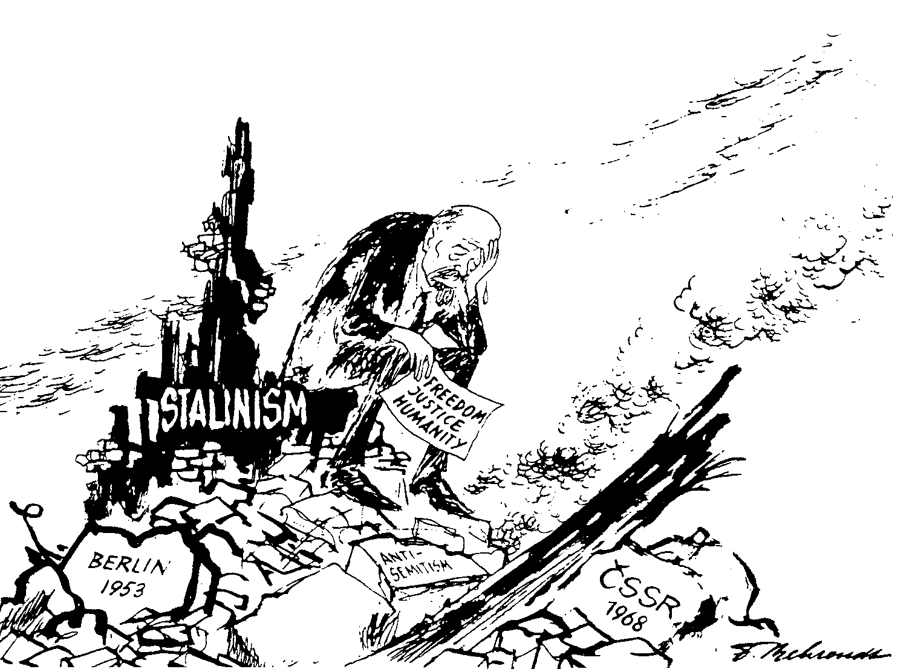

BERLYN
1953
ANTI-SEMITISME

BOEDAPEST 1956

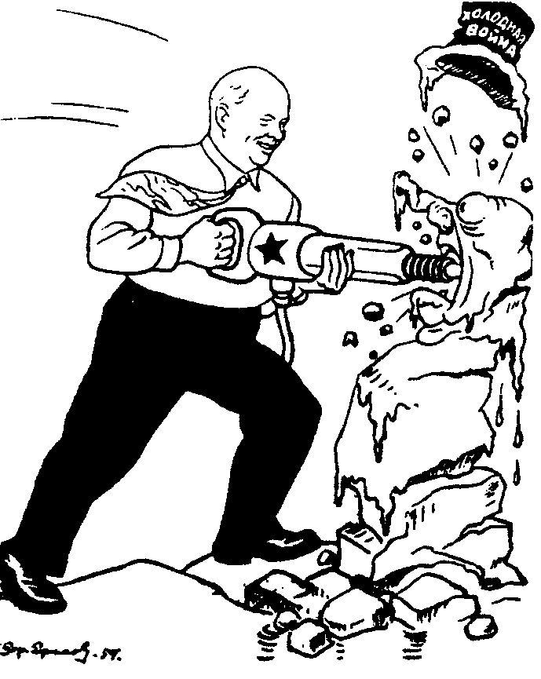
’n Sowjet-spotprent van 1960. Khruschev verwoes die Koue Oorlog

VRAAG 4

- Wat was die hoofdoelstellings van die supermoondhede in Afrika?  - Verduidelik die betrokkenheid van die VSA in Afrika na 1945.  - Skryf ’n opstel oor die invloed van die USSR in Afrika na 1945. | [40]

Die betrokkenheid van wêreldmagte in Afrika

A Gavshon, Crisis in Africa – Battleground of East and West:

“Die doelwitte van Oos en Wes was hoofsaaklik selfsugtig en het weinig bygedra tot die dringende behoefte na stabiliteit in die streek. Die gevolg van die toenemende spanning was ’n volskaalse bewapeningswedloop in ’n kontinent wat na sosio-ekonomiese, en nie militêre ontwikkeling nie, gesmag het.”

A Gavshon, Crisis in Africa – Battleground of East and West:

Hulle moes besef dat honger mense in Afrika net so min koeёls kon eet as wat hulle verwoestende siektes kon genees met dosisse anti-kommunisme of anti-kapitalistiese medisyne.

A Gavshon, Crisis in Africa – Battleground of East and West:

“Oos en Wes het hulp gebruik om hul eie belange te bevorder of te handhaaf, en om nasionale en ideologiese voordele te verkry.”

Boyce, A N: The Modern World and South Africa:

“Gedurende die presidentstydperk van Brezhnev, het Rusland alles moontlik gedoen om toegang tot die minerale rykdom van Afrika te verkry, asook om handelsbande uit te brei.”

A Gavshon, Crisis in Africa – Battleground of East and West:

“In ’n tydperk van energietekorte en kernontwikkeling; of dit vir vreedsame of militêre gebruik, en vir tegnologiese vooruitgang was, Afrika se olie, uraan, kobalt, fosfate en ander skaars minerale bly van die grootste belang.”

A Gavshon, Crisis in Africa – Battleground of East and West:

“Kissinger het die lande en streke van die Derde Wêreld in Afrika slegs teen die agtergrond van sy probleem om die Amerikaans-Sowjet-magsbalans te handhaaf, gesien.”

A Gavshon, Crisis in Africa – Battleground of East and West:

“Dit was vir die Amerikaanse Vloot van strategiese belang om toegang tot daardie seestrate en ‛wurgpunte’ wat die vernaamste seeroetes met mekaar verbind het, te behou.”

Vrye vertaling uit: Boyce, A N: The Modern World and South Africa

TOTAAL VIR AFDELING A: | [80]

AFDELING B

VERPLIGTEND

Inligting en illustrasies wat betrekking het op Afdeling B kan in die Addendum op
bladsy 16 tot 19 gevind word. Maak asseblief hierdie Addendum los vir maklike verwysing.

VRAAG 5

NIE-OPSTELTIPE VRAE

- Kies uit elk van die volgende die korrekte antwoord en skryf dan slegs die letter langs die ooreenstemmende nommer in u antwoordboek neer, bv. 5.1.1 E.  5.1.1 Watter een van die volgende lande was nie ’n Totalitêre staat nie?  - Japan  B. Groot Brittanje  - Italië  - Duitsland | (2)

- Die gees van Fascisme was streng  - Kommunisties.  - Sosialisties.  - Nasionalisties.  - Kapitalisties. | (2)

- Na die Japannese besetting in 1931, het Mantsjoerye ’n _____ van Japan geword.  - kroonkolonie  - selfregerende staat  - protektoraat  - republiek | (2)

- In 1922 het Mussolini se ondersteuners aan ’n massa-optog na _____ deelgeneem.  - Florence  - Milaan  - Rome  - Aventine | (2)

- Watter een van die volgende lande was nie by die München-konferensie van 1938 betrokke nie?  - Frankryk  - Italië  - Duitsland  - Rusland | (2)

Kies die item wat nie by die volgende stellings pas nie. Skryf slegs die letter teenoor die ooreenstemmende nommer in u antwoordboek neer.  - Kenmerke van ’n Totalitêre staat:  - Privaatbesit is verbode.  - Slegs een politieke party het bestaansreg.  - Persvryheid is verbode.  - Geheime polisie en spesiale leëreenhede word gebruik om enige teenstand teen die regerende party uit te wis. | (2)

- Faktore wat gelei het tot die val van die Weimar-republiek:  - Die regering is verkwalik vir die ‘Diktat van Versailles’.  - Die grondwet was té outokraties.  - Politieke onstabiliteit.  - Duitsland se ekonomie het in duie gestort met die opdroog van Amerikaanse lenings. | (2)

- Watter land het nie voor 1936 deel van die Italiaanse Ryk in Oos-Afrika gevorm nie?  - Abessinië  - Libië  - Tunisië  - Somalië | (2)

- In 1934 het Japan die Amau-verklaring uitgereik. Dit was  - ’n tipe Monroe-leerstelling vir Asië.  - ’n verklaring van Japan dat hy die enigste land is wat orde in die Verre Ooste kan handhaaf.  - Japan se idee om homself met verskeie satellietstate te omring.  - ’n verklaring dat net die Spilmoondhede toegelaat was om kolonies in die Verre Ooste te besit. | (2)

- Die gevolge van die Anschluss:  - Demokratiese lande soos Brittanje en Frankryk het die manier waarop samesmelting plaasgevind het, verwelkom.  - Hitler het die Duitse Ryk vergroot met meer mense, grondgebied en hulpbronne.  - Brittanje en Frankryk het niks gedoen om die samesmelting te keer nie.  - Tsjeggo-Slowakye was op drie fronte omring deur Duitse grondgebied en sou Hitler se volgende slagoffer wees.  10 x 2 = | (2)  [20]

5.2 Gebruik Dokument 1, 2, 3 en 4 om die volgende vrae te beantwoord. Skryf slegs die letter teenoor die ooreenstemmende nommer in u antwoordboek neer.  - Toe Hitler Duitsland uit die Volkebond onttrek het, het hy Duitsland ook aan die Europese Ontwapeningskonferensie in _____ onttrek.  - Genéve  - München  - Berchtesgaden  - Berlyn | (2)

- Die kanselier van Oostenryk in 1938 was  - Dr Dolfuss.  - Dr Schuschnigg.  - Von Ribbentropf.  - Dr Seyss-Inquart. | (2)

- Wetgewing wat in September 1935 ingestel was om die vervolging van die Jode in Duitsland te wettig:  - Joodse wette  - Kristalnagwette  - Neuremberg-wette  - Ariese wette | (2)

- Die lande wat die Anti-komintern Verdrag in 1936 gevorm het, was  - Duitsland en Italië.  - Brittanje en Frankryk.  - Duitsland en Japan.  - VSA en Japan. | (2)

- Die nuwe land wat geskep is na afloop van die Eerste Wêreldoorlog uit dele van die vroeëre Oostenryk-Hongaarse Ryk:  - Tsjeggo-Slowakye  - Sudeteland  - Boheme  - Pole  5 x 2 = | (2)  [10]

5.3 Pas die item in KOLOM B by die item in Kolom A. Skryf slegs die nommer van die vraag in u antwoordboek neer en daarteenoor die letter van Kolom B wat daarby pas. Gebruik Dokument 1, 2, 3 en 4 om u van hulp te wees.

Daar is vrae waarvan die antwoorde nie in die dokumente gevind sal word nie.

KOLOM A |  | KOLOM B
5.3.1 | SA-troepe | A. | Chinese nasionalis wat nouer bande met Mantsjoerye wou hê
5.3.2 | Duitse President (1932) | B. | Lid van die Klein Entente
5.3.3 | Haile Selassie | C. | Aanvalle op die Jode en Kommuniste
5.3.4 | Chiang-Kai-Shek | D. | President van Tsjeggo-Slowakye
5.4.5 | Vlootverdrag | E. | Bruin hemde deur Hitler daargestel
5.3.6 | Tsjeggo-Slowakye | F. | Von Hindenburg
5.3.7 | Mein Kampf | G. | Keiser van Abessinië
5.3.8 | Rühr-gebied | H. | Ooreenkoms tussen Mussolini en die Pous
5.3.9 | Benes | I. | Deur Frankryk beset in 1923
5.3.10 | Lateraanse Verdrag | J. | ’n Britse goedkeuring aan Duitse herbewapening

10 x 2 = | [20]

5.4 Gebruik Dokument 1, 2, 3, die Kaart en Spotprent 1 om die volgende vrae te beantwoord.  - Watter DRIE lande word in die spotprent verteenwoordig?  5.4.2 Watter verdrag is tussen hierdie DRIE lande gesluit? | (3)  (1)

5.4.3 Van watter politieke party was Hitler die leier?  - Watter belofte het Hitler aan die Duitse volk in paragraaf 3 van Dokument 1 gemaak?  - Watter ooreenkoms het daar tussen Duitsland en Oostenryk bestaan?  - Noem die konsentrasiekamp waarheen die gevangenes gestuur is. | (1)  (1)  (1)  (1)

- Hoeveel setels het die NSDAP (Nazi-party) in die Ryksdag-verkiesing op  5 Maart 1933 gewen?  - Watter titel het die Nazi’s aan Berlyn gegee? | (1)  (1)  [10]

5.5 Gebruik Dokument 2, 3 en 4, asook Spotprent 2 om die volgende vrae te beantwoord.  - Wie is die TWEE hooffigure in Spotprent 2?  - Watter lande verteenwoordig hulle?  - Watter verdrag is hier betrokke?  - Gee ’n opskrif aan Spotprent 2.  - Deur wie is die skrywer op 10 November 1938 gearresteer? (Dokument 3)  - Wat het die SS-magte aan die gevangenes gedoen toe hulle van die vragmotor afgespring het?  - Wie was die president van Tsjeggo-Slowakye in 1939?  TOTAAL VIR AFDELING B:  TOTAAL: | (2)  (2)  (1)  (1)  (1)  (2)  (1)  [10]  [70]  150

ADDENDUM

Maak asseblief hierdie Addendum (bladsy 16 tot 19) los, en plaas dit teenoor die relevante vrae in Afdeling B vir maklike verwysing.

DOKUMENT 1: Hitler se boodskap aan die Duitse volk op 1 Februarie 1933

Meer as veertien jaar het verbygegaan sedert daardie onvergeetlike dag toe die Duitse volk, betower deur beloftes vanuit die buiteland en binneland, sy kosbaarste besitting verloor het. Duitsland het alles verloor. Sy verlede, die Duitse Ryk asook sy eer en vryheid. Sedert daardie dae van verloëning het die Almagtige Vader ook Sy seën van ons weggeneem. Haat en onenigheid het onder ons mense kom wortel skiet. Met die grootste hartseer het miljoene van ons beste mans en vroue van alle vlakke van die samelewing die Duitse eenheid sien verdwyn in die warboel van politieke en ekonomiese onstabiliteit.

Die nasionale regering sien dit as hulle hoogste en eerste prioriteit om die tradisionele Duitse eenheid weer te herstel. Die wense van die volk sal ook in ag geneem word. Met Christenskap as basis gaan die familie weer gevestig word as die beskermer van ons mense en die staat. Posisie en klas sal oorbrug word om elkeen bewus te maak van ons nasionale en politieke eenheid en elke individu se pligte wat daarmee gepaard gaan.

In veertien jaar het die November-partye die Duitse landbou vernietig en ’n weermag van miljoene werkloses geskep. Die nuwe nasionale regering gaan met vaste voornemens en volgehoue volharding die volgende plan deurvoer. Binne vier jaar moet die Duitse boere bevry wees van verarming en moet werkloosheid permanent tot die verlede behoort.

Ten opsigte van sy buitelandse beleid, sien die nasionale regering die behoud van natuurlike regte, en dus die herwinning van ons mense se vryheid, as sy hoogste missie … Deur die chaotiese toestande in Duitsland te beëindig, sal Duitsland weer op gelyke voet in die internasionale gemeenskap aanvaar word. Daardeur inspireer dit die grootheid van die taak om hierdie vrye nasie te versterk en as ’n gelyke in stand te hou, vir daardie vrede wat die wêreld so nodig het. Ek vra aan die Duitse volk om ons ’n kans te gee en na vier jaar self te oordeel.

Kom ons wees getrou aan die oproep van president Von Hindenburg. Kan ons begin! Mag die Almagtige God met genade na ons werk kyk en ons na ons doel begelei. Mag Hy ons begrip seën en ons verryk met die vertroue van die volk, want ons wil nie veg vir onsself nie, maar vir Duitsland!

Max Domarus, Hitler, Reden und Proklamationen, 1932 – 1945, vol 1
(vertaal deur M J Simpson)

DOKUMENT 2: Anschluss

Dr Schuschnigg was uitgenooi na Berchtesgaden om met Hitler te gesels oor Oostenryk se verhouding met Duitsland. Met sy aankoms ontvang hy egter ’n ultimatum. Alle anti-Nazi aktiwiteite moet onmiddellik gestaak word en een van Hitler se ondersteuners, Dr Seyss-Inquart moet aangestel word as Minister van Binnelandse Sake. Op hierdie manier kon Hitler die situasie in Oostenryk beheer. Terug in Oostenryk hou Dr Schuschnigg ’n referendum waarin die volk self kon besluit oor Oostenryk se onafhanklikheid. Die referendum het egter nooit plaasgevind nie.

DOKUMENT 3: Kristalnag

10 November 1938 staan bekend as ‘die Kristalnag’. Tydens hierdie geleentheid het die Nazi’s oral in Duitsland ’n aanval op die Jode geloods. 20 000 Jode is in hegtenis geneem, Joodse eiendom is afgebrand en hul sinagoges is vernietig.

Dokument 3 is ’n verslag deur ’n Joodse man wat gearresteer is en na ’n konsen-trasiekamp op Kristalnag gestuur is.

Lees die dokument en beantwoord die vrae in die vraestel:

Op 10 November 1938, het ’n lid van die Gestapo (wat toevallig baie beleefd was) my meegedeel dat hy opdrag het om my te arresteer. Hy het self nie geweet hoekom nie, maar my laat glo ek sal die aand weer tuis wees. By die hoofkantoor van die polisie was daar letterlik honderde mense, almal Jode. Mettertyd is ons almal op vragmotors gelaai en iewers heen geneem. Niemand het geweet waarheen ons op pad is nie. Na ’n lang rit deur die noordelike voorstede van Berlyn, het ons by die Sachsenhausen-konsentrasiekamp aangekom. Ons is beveel om van die vragmotors af te spring en is verwelkom deur SS soldate wat ons teen die kop ge- slaan het, geskop, en met hulle geweerkolwe rondgestamp het. Die hele |  | nag het ons op die groot stuk paradegrond deurgebring. Almal moes staan en niemand is toegelaat om uit gelid te beweeg nie. Deur die nag het nog meer vragmotors opgedaag, vol mense. Vroeg die oggend is ons na die barakke geneem met die opdrag om al ons klere uit te trek. Almal se persoonlike besittings is afgeneem, maar ons het kwitansies gekry. In ’n volgende kamer is al ons hare afgesny. In ’n derde vertrek is ons almal uitgerus met ligte onderklere, asook ’n blou en wit gestreepte uniform van seilmateriaal…  Deurentyd het die SS soldate hulleself vermaak deur ons na willekeur te slaan en te skop …

DOKUMENT 4: Die vernietiging van Tsjeggo-Slowakye

In Maart 1939 het hy die München-ooreenkoms verwerp en dit afgemaak as ’n “nuttelose stuk papier”. Duitse troepe het by die grens saamgetrek en op 14 Maart kry die president van Tsjeggo-Slowakye, Dr Emil Hacha, opdrag om na Berlyn te gaan waar hy sy land aan Duitsland moes oorgee. Die volgende dag het Duitse troepe die grens oorgesteek en was dit die einde van Tsjeggo-Slowakye se onafhanklikheid. Dit het ’n einde gebring aan die twintigjaar-oue republiek. Net soos met Oostenryk, is Tsjeggo-Slowakye vernietig deur interne struwelinge, wat geïnisieer is deur ’n magtige en gewetenlose buurman.

KAART: Hitler se Duitsland
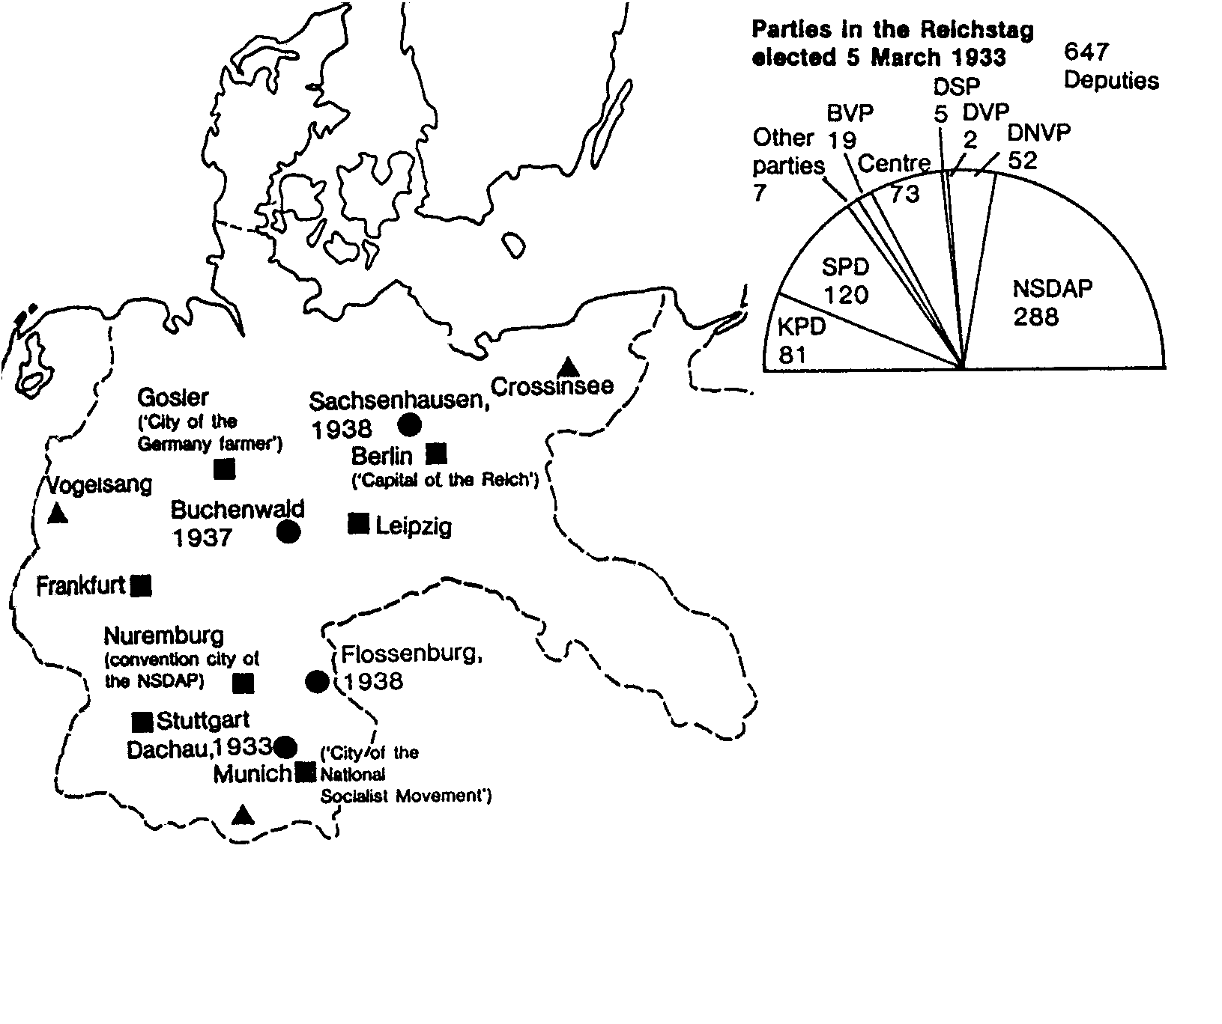
Ander partye
Adjunkte
KPD: Duitse Kommuniste Party
SPD: Duitse Sosiaal Demokratiese Party
BVP: Beierse Volksparty
Middel: Katolieke Sentrumparty
DSP: Duitse Staatparty
DVP: Nasionaal Liberales
NDVP: Konserwatiewes en Vrye Konserwatiewes
NSDAP: Nazi, of Nasionaal Sosialitiese Duitse Werkersparty
Koalisie Regering van die Nasionale Alliansie vanaf
30 Januarie 1933
- Kanselier: Hitler
Visie-Kanselier: von Papen
Buitelandse Sake: von Neurath
- Binneland: Frick
Ekonomiese Sake: Hugenberg
Finansies: Schwerin von Korsigk
Verdediging: von Blomberg
Justisie: Gurtner
Sentrums en Vervoer: von Eltz Rubenach
Arbeid: Seidt (Stalheim)
- Minister sonder Portefeulje: Goring
- Openbare Opheffing en Propaganda: Goebbels (13 Maart)
Ander
partye

Adjunkte
■ Belangrike sentrums vir die Nasionaal Sosialistiese Staat

▲ Politieke opleidingskole

● Konsentrasiekampe, met jaar van eerste genoem
- Departemente wat aan Nazi’s gegee is.

Partye in die Reichstag
Verkies 5 Maart 1933

Gosier
(Stad van die
Duitse Boer)

Berlin  (Hoofstad
van die Reich)

Nuremburg
(konvensiestad van die NSDAP 

(Stad van die
München  Nasionaal
Sosialistiese
Beweging)


SPOTPRENT 1: Die geregtigheid en ongeregtigheid van Abessinië

DIE BOND? GA! DIE BOND IS VERAGTELIK! DIE BOND KAN NIKS DOEN NIE!
MAAR IS U NIE DIE BOND NIE?
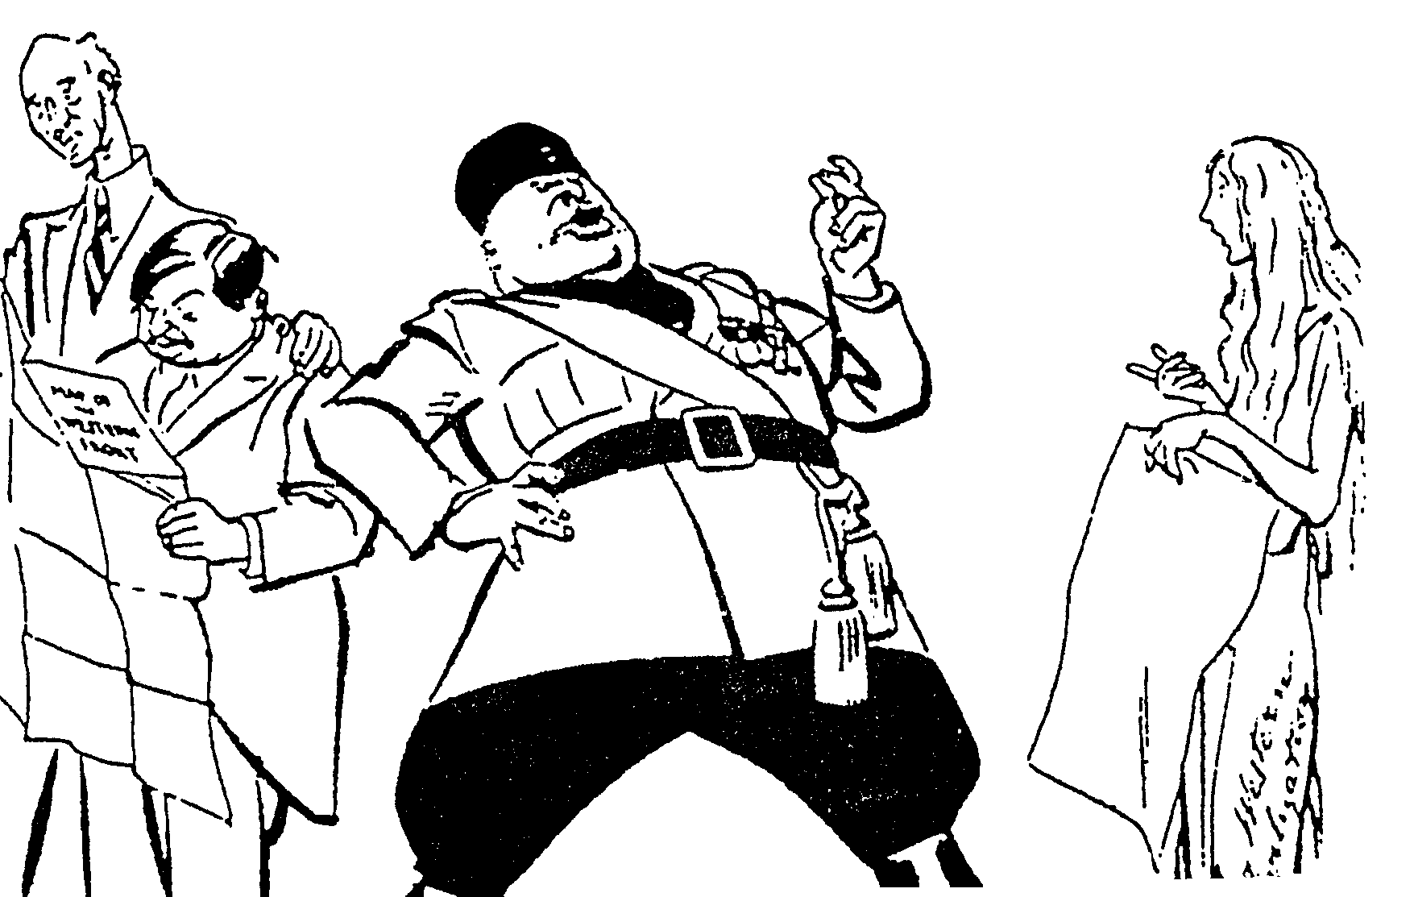

Terreblanche, Illsley: “Help-U-History Gr 12”
SPOTPRENT 2

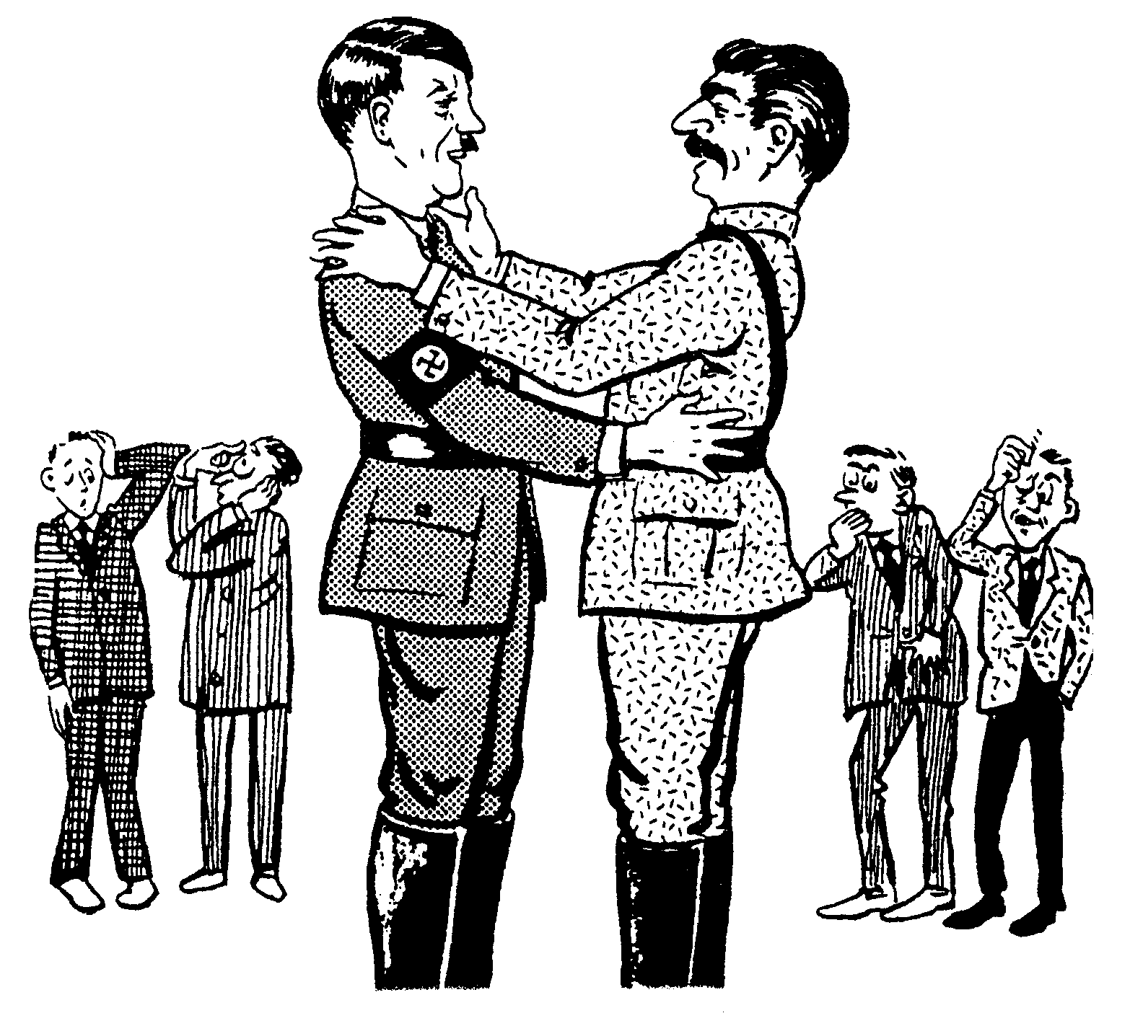

A
B

Roestorff, Schnetler: “Mastering General History”

